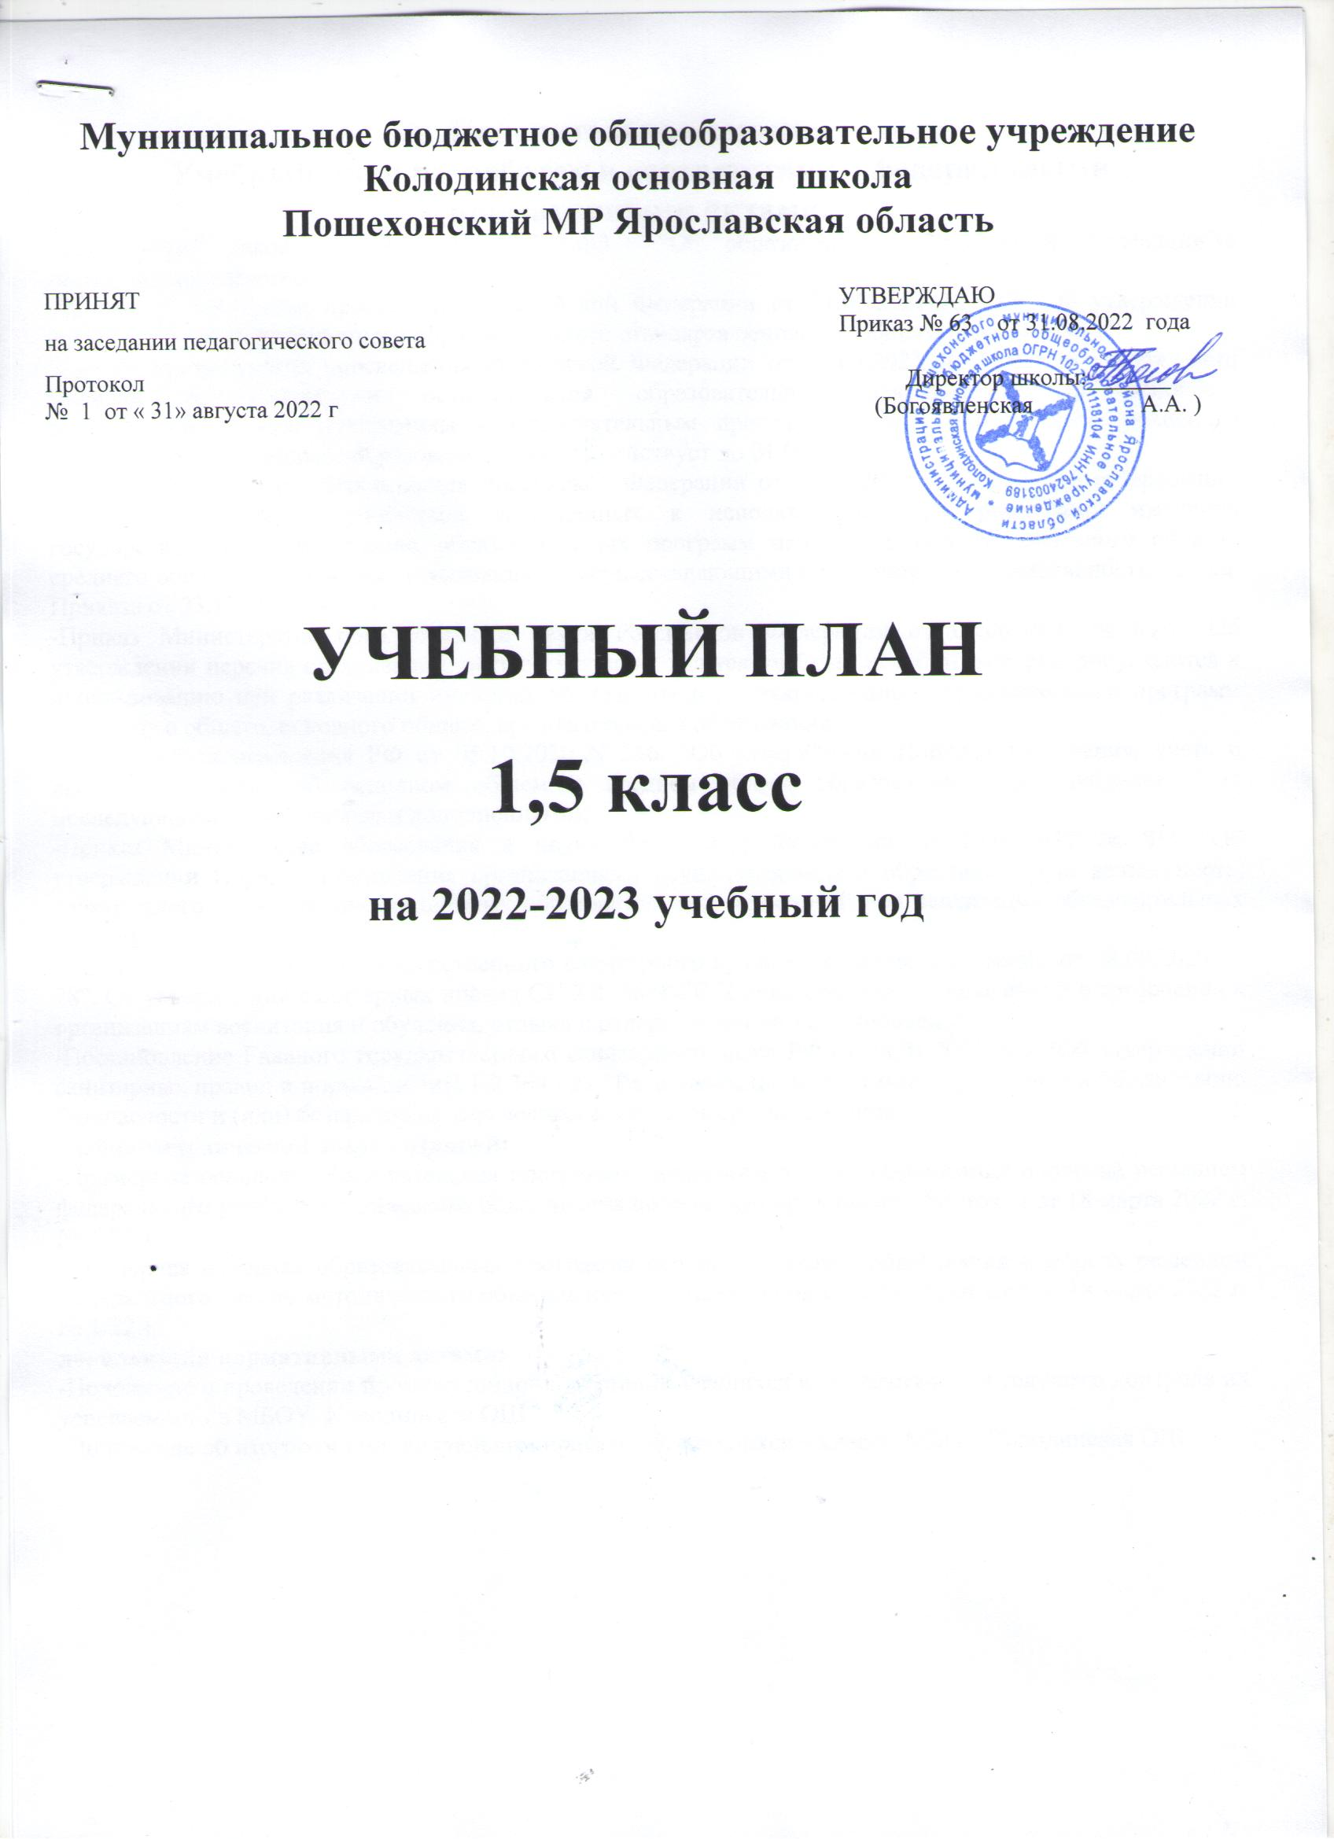Муниципальное бюджетное общеобразовательное учреждение
Колодинская основная школа
Пошехонский МР Ярославская область

ПРИНЯТ  на заседании педагогического совета  Протокол  № 1 от « 31» августа 2022 г |  | УТВЕРЖДАЮ  Приказ № 63 от 31.08.2022 года  Директор школы:_______ (Богоявленская А.А. )

УЧЕБНЫЙ ПЛАН
1,5 класс
на 2022-2023 учебный год

Пояснительная записка
Учебный план разработан в соответствии с федеральными нормативными актами:
-Федеральный закон от 29.12.2012 N273-ФЗ "Об образовании в Российской Федерации"(с последующими изменениями);
-Приказ Министерства просвещения Российской Федерации от 31.05.2021 № 287 "Об утверждении федерального государственного образовательного стандарта основного общего образования";
-Приказ Министерства просвещения Российской Федерации от 22.03.2021 № 115". Об утверждении Порядка организации и осуществления образовательной деятельности по основным общеобразовательным программам - образовательным программам начального общего, основного общего и среднего общего образования" (приказ действует до 01.09.2027);
-Приказ Министерства просвещения Российской Федерации от 20.05.2020 г. № 254 "Об утверждении федерального перечня учебников, допущенных к использованию при реализации имеющих государственную аккредитацию образовательных программ начального общего, основного общего, среднего общего образования организациями, осуществляющими образовательную деятельность" (в ред. Приказа от 23.12.2020 №766);
-Приказ Министерства образования и науки Российской Федерации от 09.06.2016 № 699". Об утверждении перечня организаций, осуществляющих выпуск учебных пособий, которые допускаются к использованию при реализации имеющих государственную аккредитацию образовательных программ начального общего, основного общего, среднего общего образования";
-Приказ Минпросвещения РФ от 05.10.2020 N 546. "Об утверждении Порядка заполнения, учета и выдачи аттестатов об основном общем и среднем общем образовании и их дубликатов" (с последующими изменениями и дополнениями);
-Приказ Министерства образования и науки Российской Федерации от 23.08.2017 № 816 "Об утверждении Порядка применения организациями осуществляющими образовательную деятельность, электронного обучения, дистанционных образовательных технологий при реализации образовательных программ";
-Постановление Главного государственного санитарного врача Российской Федерации от 28.09.2020 № 28". Об утверждении санитарных правил СП 2.4. 3648-20 "Санитарно-эпидемиологические требования к организациям воспитания и обучения, отдыха и оздоровления детей и молодежи";
-Постановление Главного государственного санитарного врача РФ от 28.01.2021 N 2 "Об утверждении санитарных правил и норм СанПиН 1.2.3685-21 "Гигиенические нормативы и требования к обеспечению безопасности и (или) безвредности для человека факторов среды обитания";
учебно-методической документацией:
-Примерная основная образовательная программа начального общего образования одобрена решением федерального учебно-методического объединения по общему образованию (протокол от 18 марта 2022 г. № 1/22.)
-Примерная основная образовательная программа основного общего образования одобрена решением федерального учебно-методического объединения по общему образованию (протокол от 18 марта 2022 г. № 1/22.)
локальными нормативными актами:
-Положение о проведении промежуточной аттестации учащихся и осуществлении текущего контроля их успеваемости в МБОУ Колодинская ОШ
-Положение об итоговом индивидуальном проекте обучающихся 9 класса МБОУ Колодинская ОШ

Учебный план 1 класс

Предметные области | Класс | 1 | ПА | 2 | ПА | 3 | ПА | 4 | ПА | Всего
 | Предмет
Обязательная часть
Русский язык и литературное чтение | Русский язык | 5 | КД | 5 | КД | 5 | КД | 5 | ВПР | 20
 | Литературное чтение | 4 | ИЗ | 4 | ИЗ | 4 | ИЗ | 4 | ИЗ | 16
Иностранный язык | Иностранный язык | - | - | 2 | ИЗ | 2 | ИЗ | 2 | ИЗ | 6
Математика и информатика | Математика | 4 | КР | 4 | КР | 4 | КР | 4 | ВПР | 16
Обществознание и естествознание (Окружающий мир) | Окружающий мир | 2 | КР | 2 | КР | 2 | КР | 2 | ВПР | 8
Основы религиозных культур и светской этики | Основы религиозных культур и светской этики | - | - | - | - | - | - | 1 | ПР | 1
Искусство | Изобразительное искусство | 1 | ИЗ | 1 | ИЗ | 1 | ИЗ | 1 | ИЗ | 4
 | Музыка | 1 | ИЗ | 1 | ИЗ | 1 | ИЗ | 1 | ИЗ | 4
Технология | Технология | 1 | ИЗ | 1 | ИЗ | 1 | ИЗ | 1 | ИЗ | 4
Физическая культура | Физическая культура | 2+1 | ИЗ | 2+1 | ИЗ | 2+1 | ИЗ | 2 | ИЗ | 8
ИТОГО |  | 20 |  | 22 |  | 22 |  | 23 |  | 87
Часть, формируемая участниками образовательных отношений |  | 1 |  | 1 |  | 1 |  | - |  | 3
 |  | 21 |  | 23 |  | 23 |  | 23
Рекомендуемая недельная нагрузка  ( при 5-дневной учебной неделе) |  | 33 |  | 34 |  | 34 |  | 34 |  | 135
Максимально допустимая недельная нагрузка (при 5-дневной учебной неделе) в соответствии с действующими санитарными правилами и нормами |  | 693 |  | 782 |  | 782 |  | 782 |  | 3039

Учебный план 5 класс
Предметная область | Класс | 5 | ПА | 6 | ПА | 7 | ПА | 8 | ПА | 9 | ПА | Всего
 | Предмет
Русский язык и литература | Русский язык | 5 | ВПР | 6 | ВПР | 4 | ВПР | 3 | ВПР | 3 | ИЗ | 21
 | Литература | 3 | ИЗ | 3 | ИЗ | 2 | ИЗ | 2 | ИЗ | 3 | ИЗ | 13
Иностранные языки | Иностранный язык (немецкий) | 3 | ИЗ | 3 | ИЗ | 3 | ВПР | 3 | ИЗ | 3 | ИЗ | 15
Математика и информатика | Математика | 5 | ВПР | 5 | ВПР |  |  |  |  |  |  | 10
 | Алгебра |  |  |  |  | 3 | ВПР | 3 | ВПР | 3 | ИЗ | 9
 | Геометрия |  |  |  |  | 2 |  | 2 |  | 2 | ИЗ | 6
 | Вероятность и статистика |  |  |  |  | 1 |  | 1 |  | 1 | ИЗ | 3
 | Информатика |  |  |  |  | 1 | ИЗ | 1 | ИЗ | 1 | ИЗ | 3
Общественно-научные предметы | История (История России,  Всеобщая история) | 2 | ВПР | 2 | ВПР | 2 | ВПР | 2 | ВПР | 2 | ИЗ | 10
 | Обществознание |  |  | 1 | ВПР | 1 | ВПР | 1 | ВПР | 1 | ИЗ | 4
 | География | 1 | ИЗ | 1 | ВПР | 2 | ВПР | 2 | ВПР | 2 | ИЗ | 6
Естественнонаучные предметы | Физика |  |  |  |  | 2 | ВПР | 2 | ВПР | 3 | ИЗ | 7
 | Химия |  |  |  |  |  |  | 2 | ВПР | 2 | ИЗ | 4
 | Биология | 1 | ВПР | 1 | ВПР | 1 | ВПР | 2 | ВПР | 2 | ИЗ | 7
Основы духовно-нравственной культуры народов России | Основы духовно-нравственной культуры народов России | - | -
Искусство | Музыка | 1 | ИЗ | 1 | ИЗ | 1 | ИЗ | 1 | ИЗ |  |  | 4
 | Изобразительное искусство | 1 | ИЗ | 1 | ИЗ | 1 | ИЗ |  |  |  |  | 3
Технология | Технология | 2 | ИЗ | 2 | ИЗ | 2 | ИЗ | 1 | ИЗ | 1 | Проект | 8
Физическая культура и Основы безопасности жизнедеятельности | Физическая культура | 2 | ИЗ | 2 | ИЗ | 2 | ИЗ | 2 | ИЗ | 2 | ИЗ | 10
 | Основы безопасности жизнедеятельности |  |  |  |  |  |  | 1 | ИЗ | 1 | ИЗ | 2
ИТОГО |  | 26 |  | 28 |  | 30 |  | 31 |  | 32 |  | 147
Часть, формируемая участниками образовательных отношений |  | 3 |  | 2 |  | 2 |  | 2 |  | 1 |  | 10
биология |  |  |  |  |  | 1
Русский язык |  |  |  |  |  |  |  |  |  | 1
ИТОГО |  | 26 |  | 28 |  | 31 |  | 31 |  | 33
 |  | 884 |  | 952 |  | 1054 |  | 1054 |  | 1122 |  | 5066
Рекомендуемая недельная нагрузка  ( при 5-дневной учебной неделе) |  | 29 |  | 30 |  | 32 |  | 33 |  | 33 |  | 157
Максимально допустимая недельная нагрузка (при 5-дневной учебной неделе) в соответствии с действующими санитарными правилами и нормами |  | 29 |  | 30 |  | 32 |  | 33 |  | 33 |  | 157

